בנק ישראל  דוברות והסברה כלכלית |  | ‏ירושלים, ‏ו' שבט, תשפ"ה  ‏4 פברואר, 2025

הודעה לעיתונות:
ניתוח חדש שמתפרסם במסגרת סדרת "ניתוחי מדיניות וסוגיות מחקריות" של חטיבת המחקר:

השפעת המדיניות המוניטרית ותִקשורה על שער החליפין ועל אי-הוודאות לגביו
- ניתוח שבחן את ההשפעה של השינויים בריבית בנק ישראל ופרסום התחזית המקרו-כלכלית של חטיבת המחקר מצא כי להפחתת ריבית הייתה השפעה גדולה יותר על שער החליפין מאשר להעלאת ריבית, וכי החלטות ריבית המלוות בפרסום של תחזית ובמסיבת עיתונאים מפחיתות את אי-הוודאות לגבי שער החליפין, בהשוואה להחלטות ריבית שלא כוללות פרסום תחזית.
- הסבר אפשרי לאסימטריה בהשפעת השינויים בריבית על שער החליפין הוא שסטייה של הריבית מציפיות השוק מגבירה את אי-הוודאות ומובילה גם לפיחות של השקל. פיחות זה מקזז חלק מההשפעה המייספת של העלאת ריבית ומגביר את ההשפעה המפחתת של הורדת ריבית.
- נמצא כי כאשר התחזית לריבית בעוד שנה סוטה מתחזית השוק, הירידה באי הוודאות קטנה יותר.
- ממצאי הניתוח מדגישים את החשיבות של שקיפות ומתן מידע על ידי הבנק המרכזי, כולל פרסום תחזיות וקיום מסיבות עיתונאים, בהפחתת אי-הוודאות בשווקים הפיננסיים.
שער החליפין הוא אחד ממנגנוני התמסורת המרכזיים של המדיניות המוניטרית. המדיניות משפיעה על שער החליפין בשני אופנים: באופן ישיר דרך השפעת הריבית על פער הריביות מול העולם, ובאופן עקיף דרך השפעה על אי-הוודאות בשווקים, שכן רמת שער החליפין בהווה מושפעת גם מהתנודתיות הצפויה בעתיד. האופן שבו הבנק המרכזי מעביר לציבור את החלטותיו וציפיותיו לגבי העתיד, ומידת הבהירות שבה הוא בוחר לתקשר את מדיניותו, עשויים להשפיע על אי-הוודאות לגבי המדיניות.
תִקשור המדיניות המוניטרית מצד בנק ישראל הפך שקוף יותר לאורך השנים, בדומה למגמה בבנקים מרכזיים אחרים בעולם. החל בדצמבר 2011 הבנק מפרסם מדי רבעון תחזית מקרו-כלכלית של חטיבת המחקר, במקביל להחלטות הריבית, כך שחלק מהחלטות הריבית מלוות בפרסום תחזית וחלק לא. בנוסף, מאז יוני 2015 פרסום התחזית מלווה לרוב במסיבת עיתונאים של נגיד בנק ישראל בה הוא או היא מפרטים את שיקולי המדיניות ואת תמונת המצב כפי שרואה אותה הוועדה המוניטרית ומשיב על שאלות העיתונאים.
ניתוח חדש שערכו ד"ר אסנת זהר, אריאל זיגלר וארי קוטאי מחטיבת המחקר בוחן את ההשפעות של השינויים בריבית בנק ישראל ופרסום התחזית המקרו-כלכלית של חטיבת המחקר על שער החליפין שקל-דולר ועל אי-הוודאות לגביו. הניתוח עוסק בהחלטות הריבית בין דצמבר 2011 ליולי 2024. שיטת הזיהוי בניתוח הסתמכה על השינויים בחלונות זמן קצרים סביב החלטות הריבית, על מנת לבודד את ההשפעות של פרסומי הריבית והתחזית מאלו של התרחשויות מקרו-כלכליות אחרות. נמצא כי העלאת ריבית בנק ישראל בנקודת אחוז גורמת לייסוף של השקל ב-0.9%-2.4%. עם זאת, כאשר גודל השינוי בריבית שונה מציפיות השוק, כלומר מפתיע את השוק, הדבר מוביל לפיחות, ללא קשר לכיוון ההפתעה. שינוי לא צפוי בשיעור של נקודת אחוז גורם לפיחות של 0.8%-2.2%. ממצא זה יכול לשקף תופעה לפיה ירידה לא צפויה בריבית מובילה לפיחות הן בשל ההשפעה הישירה והן בשל אפקט ההפתעה. לעומת זאת, עלייה לא צפויה בריבית משפיעה במידה מועטה על שער החליפין, שכן האפקט הישיר של ההעלאה פועל לייסוף בעוד אפקט ההפתעה פועל לפיחות (איור 1). החוקרים מוצאים תמיכה לפרשנות זו באמצעות בחינה של סטיית התקן הגלומה באופציות על שער השקל-דולר, המהווה מדד לאי-הוודאות לגבי שער החליפין. הם מוצאים עלייה בסטיית התקן הגלומה כתוצאה משינוי לא צפוי בריבית.
איור 1: השפעת שינוי לא צפוי בריבית בנק ישראל על שער החליפין שקל-דולר  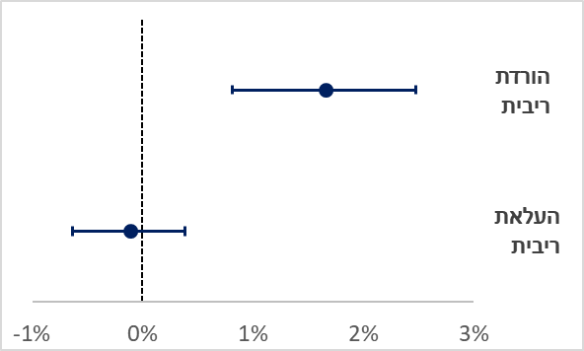  הערות: האיור מציג את השפעתו של שינוי לא צפוי בשיעור של נקודת אחוז בריבית בנק ישראל. הנקודות באיור מסמנות את האומדנים, והקווים מציגים רווח בר-סמך של 95%. מקור: עיבודי בנק ישראל. | איור 2: השפעת פרסום תחזית חטיבת המחקר על אי-הוודאות לגבי שער החליפין  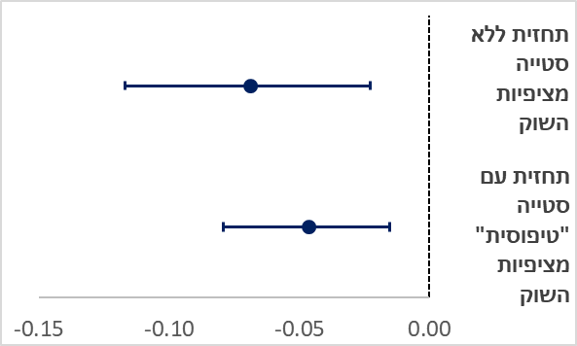  הערות: האיור מציג את השפעת פרסום תחזית חטיבת המחקר על סטיית התקן הגלומה באופציות על שער השקל-דולר, כאשר תחזית הריבית לשנה אינה סוטה מציפיות השוק (פאנל עליון) וכאשר יש סטייה טיפוסית של 0.1 נקודות אחוז (פאנל תחתון). הנקודות באיור מסמנות את האומדנים, והקווים מציגים רווח בר-סמך של 95%. מקור: עיבודי בנק ישראל.
ממצא נוסף של החוקרים הוא שהחלטות ריבית המלוות בפרסום תחזית ומסיבת עיתונאים מתאפיינות בהפחתה של אי-הוודאות לגבי שער החליפין שקל-דולר (כפי שהיא מתבטאת בסטיית התקן הגלומה באופציות שקל-דולר), בהשוואה להחלטות ריבית ללא פרסום תחזית. אולם, כאשר התחזית לריבית בעוד שנה סוטה מתחזית השוק, תרומת הפרסום להפחתת אי-הוודאות קטנה יותר (איור 2).
ממצאים אלו מדגישים את החשיבות של שקיפות ומתן מידע על ידי הבנק המרכזי בהפחתת אי-הוודאות בשווקים הפיננסיים. זוהי תובנה חשובה עבור בנק ישראל ועבור בנקים מרכזיים אחרים בעולם, המחפשים דרכים להגביר את האמון במדיניות המוניטרית ולשמור על יציבות השווקים.

סטיית התקן הגלומה באופציות על שער החליפין משקפת את ציפיות השוק לתנודתיות העתידית של השער, בהתבסס על מחירי אופציות. מקובל לראות באינדיקטור זה מדד לאי-ודאות, שכן כשהוא גבוה, הוא משקף ציפייה לתנודתיות רבה יותר, שעקבית עם אי-ודאות גבוהה.

